**北京市通州区教师研修中心**

**多行标题可用：**

**不可用**：

**北京教育学院通州分院**

2025年北京市中小学数学节（通州场）

推进会参会通知

各中小学：

为深入学习贯彻习近平新时代中国特色社会主义思想和党的二十大精神，全面落实《教育强国建设规划纲要（2024-2035年）》，北京市教委《关于加强北京市基础学科拔尖创新人才培养工作的实施意见》等文件精神，发挥首都及城市副中心教育资源优势，提高学生基础学科素质，切实提高学生的创新精神、创新意识和创新能力，助力教育强区建设，特举办2025年北京市中小学数学节（通州场）推进会。

一、会议时间

2025年4月30日13:30-16:30

二、会议地点

北京学校

三、参会人员

每校1名数学教师现场参会，其他干部教师线上参会。

请各位现场参会的教师绿色出行（北京学校南门入校），并于2025年4月29日17:00前扫描下方二维码，进行入校信息报备。

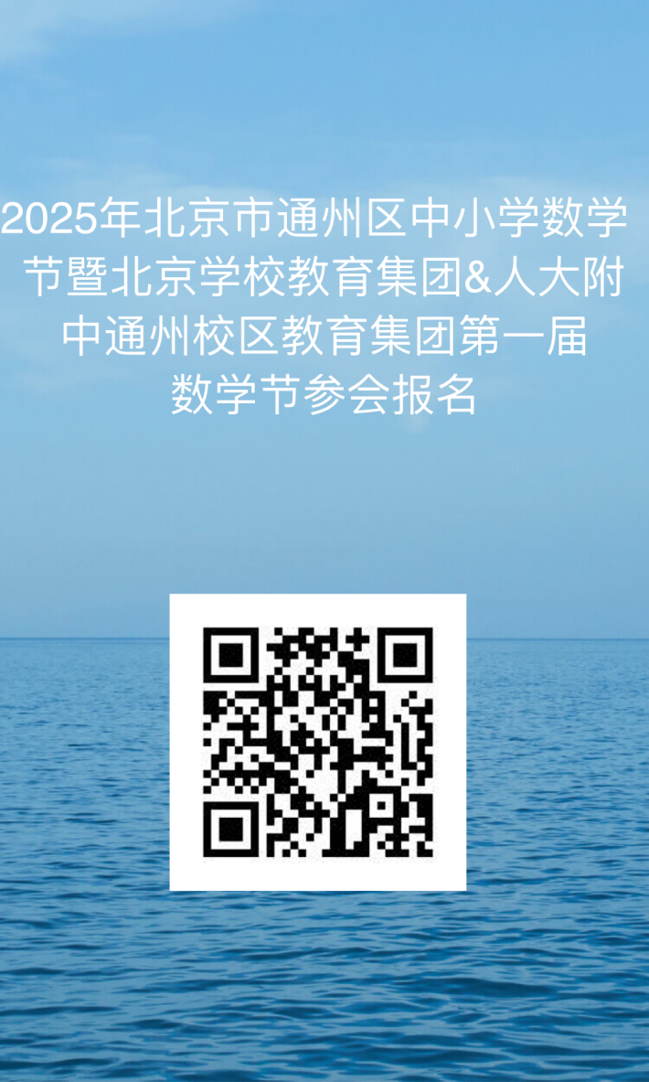

四、会议议程

见附件1

附件1：2025年北京市中小学数学节（通州场）推进会活动议程

通州区教师研修中心

2025年4月27日

（联系人：席蓉 联系电话：52113019）

附件1：

2025年北京市中小学数学节（通州场）

推进会活动议程

一、签到

时间：2025年4月30日13:00-13：20

地点：北京学校高中楼一层大厅

二、主会场

|  |  |  |  |
| --- | --- | --- | --- |
| **时间** | **内容** | **地点** | **直播二维码** |
| 13:30-14:30 | （一）领导致辞 | 高中楼一层报告厅 | 99e13a1a630d59afb2e753ad26c2e29 |
| （二）学生代表发言 |
| （三）领导总结讲话 |

1. 分会场

|  |  |  |  |  |
| --- | --- | --- | --- | --- |
| **主题** | **内容** | **主讲人** | **地点** | **直播二维码** |
| 专家引领  （14:45-  15:45） | 科学家讲座 | 中国科学院  赵晓光研究员 | 高中楼一层报告厅 | 51d88f403635faf04a022991e1b6847 |
| 创艺无极限（14:45-  15:45） | 四年级  密铺的魅力 | 北京学校  吴阳伟 | 小学部三层  A307 |  |
| 八年级  圆规与直尺的几何诗篇 | 北京学校  闫逸 | 初中楼三层  L307 |  |
| 三年级  观察物体 | 通运小学  李远 | 小学部四层  B404 |  |
| 四年级  寻找数据的代表 | 通州区教师研修中心实验学校  李梦 | 小学部四层  B405 |  |
| **点评专家：**人大附中拔尖创新人才早期培养项目小学学段负责人，庄丽博士 | | | |
| 创翼无极限（14:45-  15:45） | 六年级  神奇的莫比乌斯带 | 北京学校  暴俊华 | 初中楼三层  L303 |  |
| 七年级  魔术中的数学 | 北京学校  石一鸣 | 初中楼一层CZ101 |  |
| 七年级  数学与密码的奇妙之旅 | 甘棠中学  李伟 | 初中楼一层CN107 |  |
| **点评专家：**北京教育学院数学系系主任，冯启磊副教授 | | | |
| 创e无极限（14:45-  15:45） | 四年级  不听话的可能性 | 北京学校  魏月 | 小学部二层  C205 |  |
| 四年级  优化——沏茶问题 | 潞城镇中心小学  陶金 | 小学部四层  B406 |  |
| 九年级  探秘圆心：数学实践与应用之旅 | 北京学校1+3项目  唐红云 | 高中楼四层GB405 |  |
| 十年级  几何概型和投针法估算π | 人大附中通州校区  国际部  潘术怡 | 共享区图书馆  四层W404 |  |
| **点评专家：**北京教育学院数学系，伍春兰教授 | | | |
| 学生创意  市集  （13:30-  16:30） | 创艺区 | 中小学生 | 共享区  图书馆一层 |  |
| 创翼区 | 中小学生 | **小学中低段：**小学部一年级至四年级各班教室  **小学高段：**初中北楼四层  **中学部：**高中北楼三层 |  |
| 创e区 | 中小学生 | 高中楼三层连廊机房 |  |